ANEXO TAREA DE SIMULACIÓN TS1
Curso 2014-2015

GRUPO DE SIMULACIÓN nº:

APELLIDOS RESPONSABLE: NOMBRE RESPONSABLE:
APELLIDOS: NOMBRE:
APELLIDOS: NOMBRE:
APELLIDOS: NOMBRE:

- Para la Parte 1, inserte las capturas de pantalla, para cada combinación posible de las señales de entrada, del circuito implementado en la aplicación informática, indicando los nombres de las señales utilizadas y los colores asignados a cada una de ellas.

- Sobre el esquema de conexiones del sistema con los símbolos de las puertas lógicas NAND que se utilizan en la implementación, especifique todas las señales del multiplexor 4:1. Etiquete las entradas y salidas con las variables del sistema, considerando los pesos de las variables, de acuerdo al diagrama de bloques de la figura 4 del guión de la Tarea de Simulación.

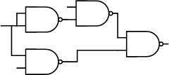
S₀

S

S₁

- Ecuaciones de las señales de las salidas intermedias y final:

  - S₀ =

  - S₁ =

  - S =

NOTA: Considérense los pesos de las variables, según la figura 4 del guión de la tarea de simulación.

- Sobre los esquemas de pines de conexiones adjuntos, realice el mismo esquema del montaje eléctrico del multiplexor 4:1 que haya construido sobre la placa de inserción virtual, especificando claramente las entradas y salidas de los elementos del circuito y etiquetándolas con las mismas letras utilizadas en el esquema lógico.

NOTA: Para mayor claridad e interpretación del esquema es obligatorio indique las señales (entradas o salidas) sobre los pines de los circuitos integrados y NO TRACE las líneas de conexión entre los elementos del circuito.

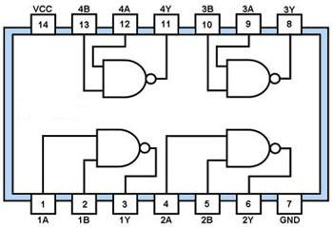

- Para la Parte 2 inserte las capturas de pantalla del circuito implementado en la aplicación informática, para cada combinación posible de las variables de entrada (todos los productos canónicos), mencionando las señales utilizadas y los colores asignados a cada una de ellas.

